Разъяснения положений документации о закупке от 27.06.2016 г. № 1
(Извещение от 21.06.2016 г. № ЗК-ДЗИО–266)

№ п/п | Вопрос | Разъяснения
1 | Объекты капитального строительства и линейные объекты, представленные в Техническом задании, не содержат характеристик объектов (площадь, протяженность), что не позволяет в достаточной мере произвести расчет стоимости для формирования цены заявки. | Характеристики объектов представлены в приложении  к настоящему разъяснению  на 7 листах.  Прошу учесть данную информацию при формировании заявки на участие в закупке.

Приложение к Разъяснениям положений документации о закупке от 27.06.2016 г. № 1
(Извещение от 21.06.2016 г. № ЗК-ДЗИО–266)

Перечень объектов и их характеристики

В связи с тем, что строительство и (или) проектирование объектов
не завершено, возможно уточнение мест размещения
и протяженности объектов.

1. Сети инженерно-технического обеспечения Резидентов и устройство проезда от автодороги «Архыз-Лунная поляна-гора Дукка» до зоны апарт-отелей и комплекса шале в районе верхней станции канатной дороги В13, поселок Романтик ВТРК «Архыз.
В состав объекта входят:
1. Проезд до комплекса шале.
2. Проезд до зоны апарт-отелей.
3. Мостовой переход.
4. Наружные сети электроснабжения.
5. Наружные сети водоснабжения.
6. Наружные сети водоотведения.
7. Наружные сети газоснабжения.

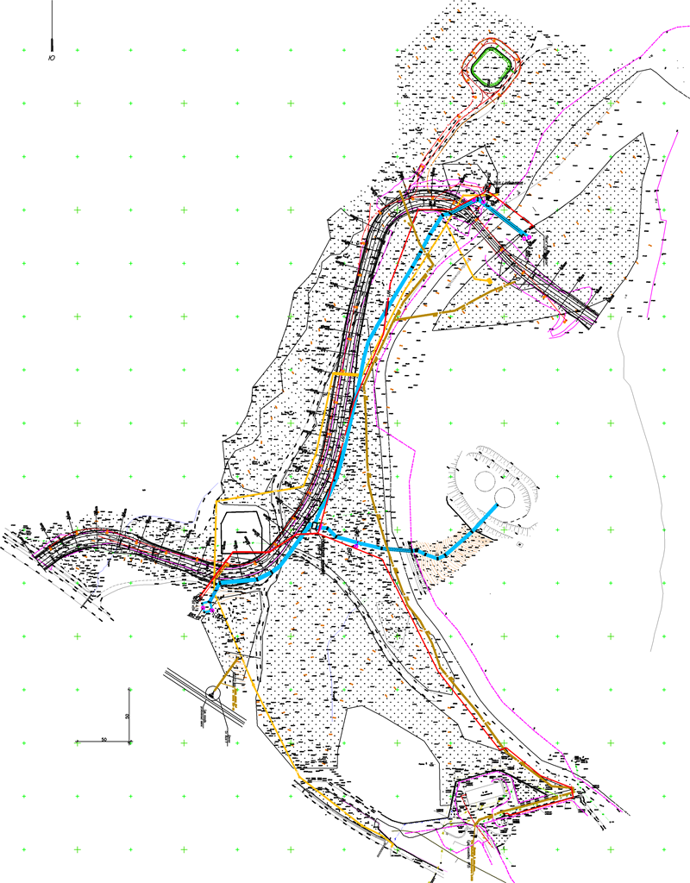
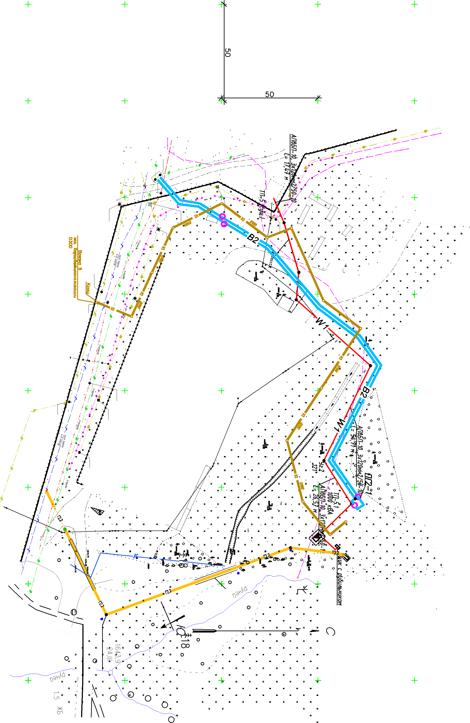
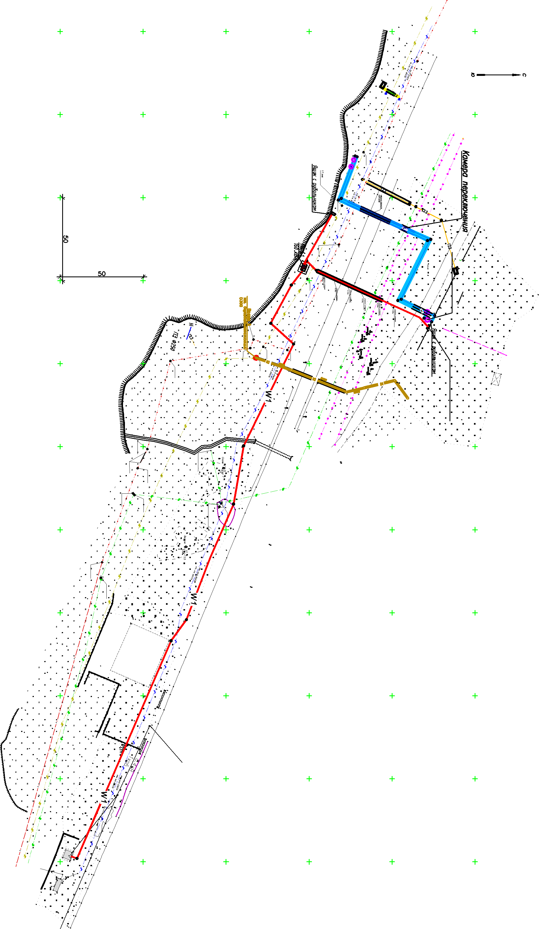
2. Пассажирская подвесная канатная дорога кресельного типа SL8 с отцепляемым зажимом, многофункциональный центр, горнолыжные трассы MV3, MV4, MV5 и система искусственного снегообразования трасс п. «Лунная поляна», ВТРК «Архыз». Пятый этап. Лавинозащитные и противооползневые сооружения в районе верхней станции SL8 и горнолыжной трассы MV5.

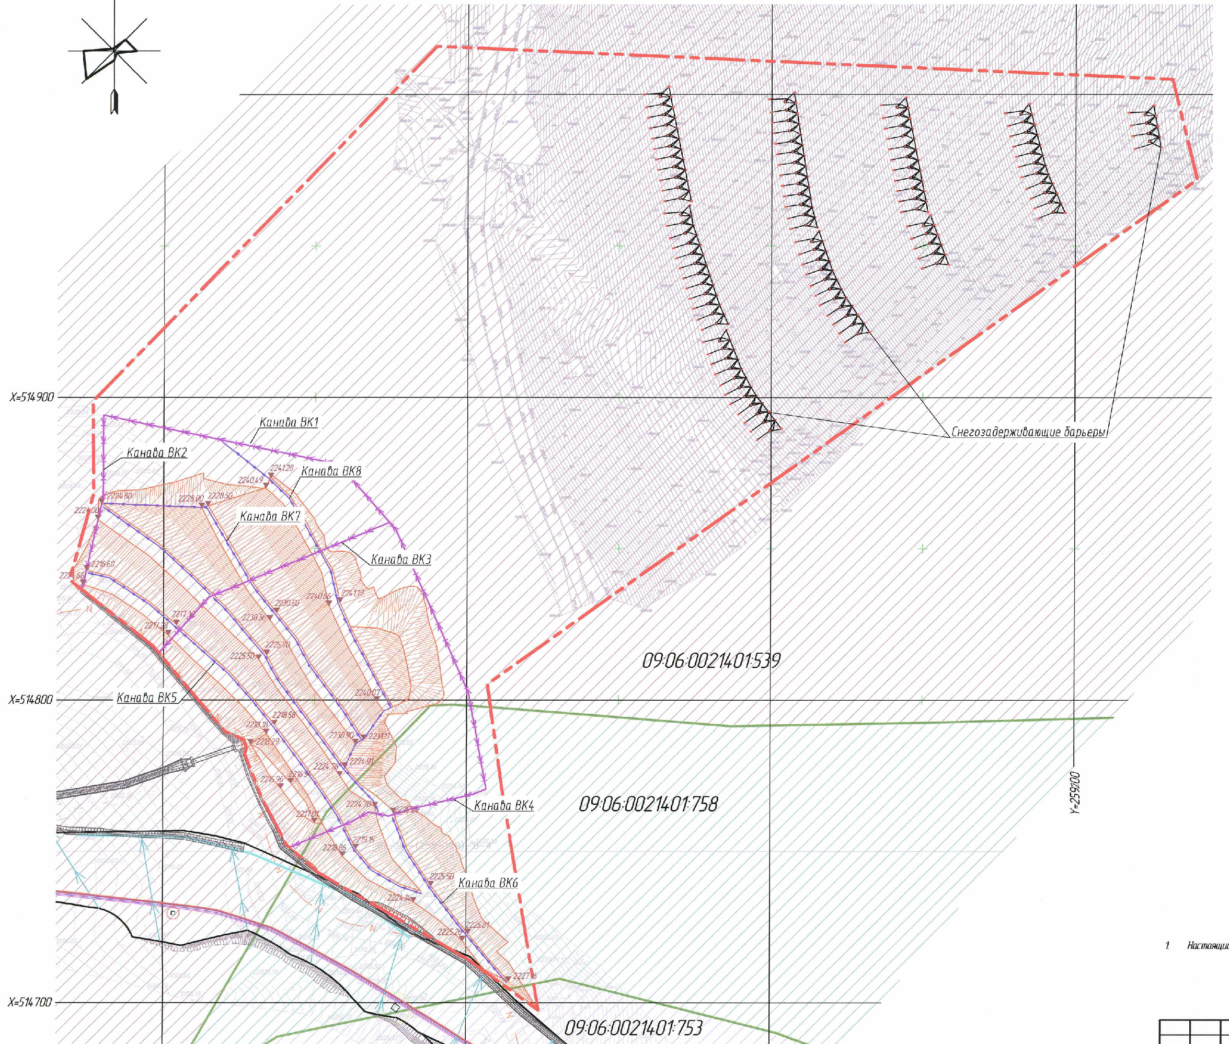

3. Пассажирская подвесная канатная дорога кресельного типа SL8 с отцепляемым зажимом, многофункциональный центр, горнолыжные трассы MV3, MV4, MV5 и система искусственного снегообразования трасс п. «Лунная поляна», ВТРК «Архыз». Шестой этап. Подъездная автомобильная дорога. Стоянки автомобилей.

